集美大学计算机工程学院实验报告

课程名称： 编译原理 | 班级： 计算1614 | 实验成绩：
指导教师： 付永钢 | 姓名： 上官鸿
实验项目名称：递归下降分析程序构造 | 学号： 201621121110 | 上机实践日期： 2018/11/19
实验项目编号： 实验二 | 组号： | 上机实践时间：2学时

一、实验目的
通过设计、编制、调试一个递归下降语法分析程序，实现对词法分析程序所提供的单词序列进行语法检查和结构分析，掌握常用的语法分析方法。通过本实验，应达到以下目标：
- 掌握从源程序文件中读取有效字符的方法和产生源程序的内部表示文件的方法。
- 掌握语法分析的实现方法。
- 上机调试编出的语法分析程序
二、实验内容与设计思想
内容:
完成以下描述算术表达式的LL(1)文法的递归下降分析程序构造
G[E]:
E→TE′
E′→+TE′|ε
T→FT′
T′→*FT′|ε
F→(E)|i
说明：终结符号i为用户定义的简单变量,即标识符的定义。
要求具有如下功能：
- 从文件读入算术表达式/或者从终端输入
- 总控函数分析算术表达式；
- 根据分析结果正误，分别给出不同信息
思想:
递归下降法是语法分析中最易懂的一种方法。它的主要原理是，对每个非终结符按其产生式结构构造相应语法分析子程序，其中终结符产生匹配命令，而非终结符则产生过程调用命令。因为文法递归相应子程序也递归，所以称这种方法为递归子程序下降法或递归下降法。其中子程序的结构与产生式结构几乎是一致的。
递归下降分析程序的实现思想是：识别程序由一组子程序组成。每个子程序对应于一个非终结符号。
每一个子程序的功能是：选择正确的右部，扫描完相应的字。在右部中有非终结符号时，调用该非终结符号对应的子程序来完成。
三、实验使用环境
Windows10、Devcpp5.9.2
- 实验步骤调试过程
1．此文法无左递归, 因此符合递归下降法分析条件
2. 构造递归下降语法分析程序
- 源代码:
#include <iostream>
#include <string>
#include <vector>
#include <fstream>
#include <iomanip>
using namespace std;

void E();
void E_prime();
void T();
void T_prime();
void F();

vector<string> grammar;
char ch;
string tmp;
bool success = true;
int index = 0, cnt = 0;

void E() {
cout << setw(10) << grammar[0] << "\t\t" << ch << endl;
T();
E_prime();
}

void E_prime() {
if(ch == '+') {
cout << setw(10) << grammar[1] << "\t\t" << ch << endl;
ch = tmp[index ++];
T();
E_prime();
} else if(ch == 'i') {
success = false;
printf("error in %d : never \'+\' or \'*\'\n", index);
T();
E_prime();
} else if(ch == ')' && cnt == 0) {
success = false;
printf("error in %d: more \')\'\n", index);
ch = tmp[index ++];
} else if (ch != '$' && ch != '*') {
success = false;
printf("error in %d : Here can only be \'+'\' or \'*\' symbols.\n", index);
ch = tmp[index ++];
T();
E_prime();
} else {
cout << setw(10) << grammar[2] << "\t\t" << ch << endl;
}
}

void T() {
cout << setw(10) << grammar[3] << "\t\t" << ch << endl;
F();
T_prime();
}

void T_prime() {
if(ch == '*') {
cout << setw(10) << grammar[4] << "\t\t" << ch << endl;
ch = tmp[index ++];
F();
T_prime();
} else if(ch == 'i') {
success = false;
printf("error in %d: never \'*\' or \'+\'\n", index);
F();
T_prime();
} else if(ch == ')' && cnt == 0) {
success = false;
printf("error in %d : more \')\'\n", index);
ch = tmp[index ++];
} else if (ch != '$' && ch != '+') {
success = false;
printf("error in %d : Here can only be \'+'\' or \'*\' symbols.\n", index);
ch = tmp[index ++];
F();
T_prime();
} else {
cout << setw(10) << grammar[5] << "\t\t" << ch << endl;
}
}

void F() {
if(ch == '(') {
cnt ++;
cout << setw(10) << grammar[6] << "\t\t" << ch << endl;
ch = tmp[index ++];
E();
if(ch == ')') {
cnt --;
ch = tmp[index ++];
} else {
printf("error in %d : never \')\'\n", index);
success = false;
}
} else if(ch == 'i') {
cout << setw(10) << grammar[7] << "\t\t" << ch << endl;
ch = tmp[index ++];
} else {
printf("error in %d: never \'i\'\n", index);
success = false;
}
}

int main() {
cout.setf(ios::left);
ifstream stream;
stream.open("input.txt");
if(!stream.is_open()) {
cout << "Error opening input.txt" << endl;
exit (1);
}
while(getline(stream, tmp)) {
grammar.push_back(tmp);
}
printf("The grammar is as follows :\n");
for(int i = 0; i < grammar.size(); i ++) {
cout << grammar[i] << endl;
}
stream.close();
stream.open("in.txt");
if(!stream.is_open()) {
cout << "Error opening in.txt" << endl;
exit (1);
}
printf("\nThe arithmetic expression is as follows:\n");
getline(stream, tmp);
cout << tmp << endl;
stream.close();
printf("\nThe recursive descent analysis process is as follows:\n");
ch = tmp[index ++];
E();
printf("\nThe analytic result is as follows:\n");
if(success) {
printf("success!\n");
} else {
printf("no success!\n");
}
return 0;
}

- 测试案例:
- 分析正确:
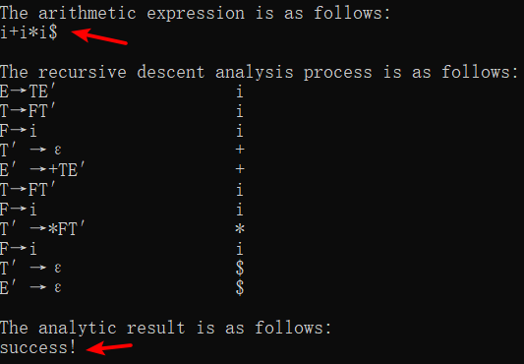
- 多余的右括号:
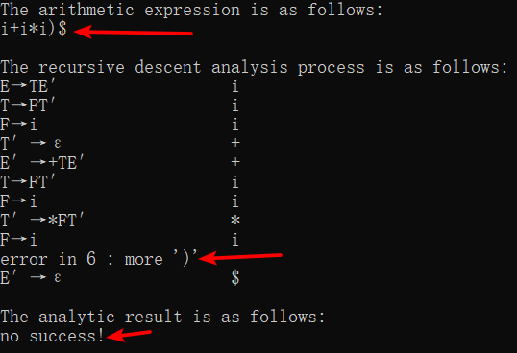
- 缺少运算符:
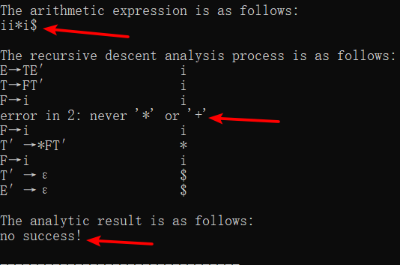
- 缺少标识符:
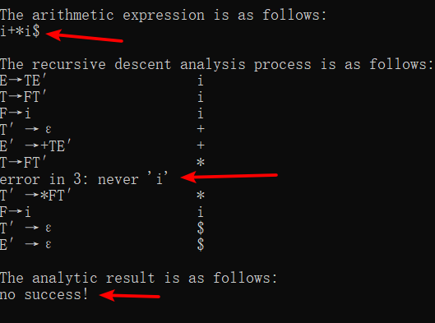
- 多种问题:
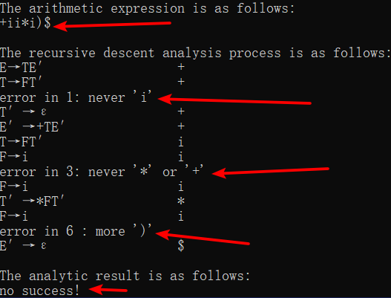
- 实验小结
- 掌握了从源程序文件中读取有效字符的方法和产生源程序的内部表示文件的方法
- 掌握了语法分析的实现方法
- 对于递归下降法有了更深的理解, 采用递归子程序方法进行语法分析的时候,需要对文法中的每个非终结符号按其产生式结构产生相应的语法分析子程序,完成相应的识别任务。其中终结符产生匹配命令，非终结符则产生调用命令。每次进入子程序之前都预先读入一个单词
- 使用递归下降方法,程序的结构和层次会更加清晰明了,易于手工实现,且时空效率较高。实际的语法分析工作,从调用总程序的分析子程序开始，根据产生式进行递归调用各个分析子程序。

